Белорусский государственный технологический университет

Факультет информационных технологий

Кафедра программной инженерии

 Лабораторная работа 10

По дисциплине «Основы алгоритмизации и программирования»

На тему «Одномерные массивы»

Выполнил:

Студент 1 курса 6 группы

Романов Игорь Вячеславович

Преподаватель: асс. Андронова М.В.

2023, Минск

Задание 5

Вариант 12

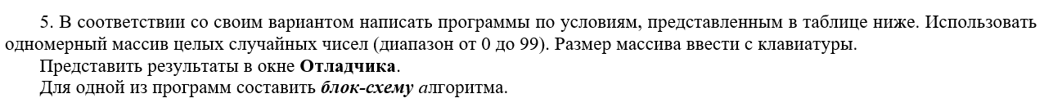



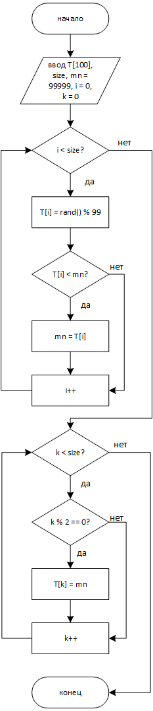1.

#include <iostream> //для работы с вводом/выводом данных с экрана/ на экран

#include <stdio.h>

#include <stdlib.h>

#include <ctime> //для работы с функцией time

int main()

{

using namespace std;

setlocale(LC_ALL, "RUS"); // Подключение русского алфавита

srand(time(NULL)); //устанавливает новую точку отсчета для функции rand()

int T[100], size, mn = 99999; //ввод массива и его размера, минимального значения

cout << "Введите размер массива" << endl; cin >> size; cout << endl;

for (int i = 0; i < size; i++) //массив заполняется случайными числами в диапазоне от 0 до 99

{

T[i] = rand() % 99;

if (T[i] < mn) mn = T[i];

}

for (int k = 0; k < size; k++) //четные элементы массива заполняются минимальным значением

{

if (k % 2 == 0) T[k] = mn;

}

return 0; //возвращение 0 по окончанию программы

}

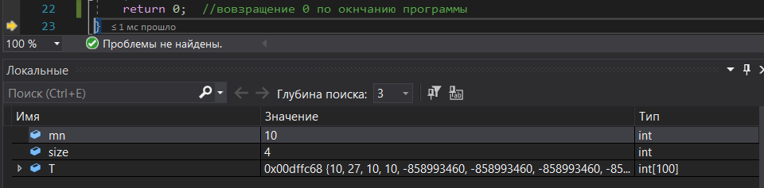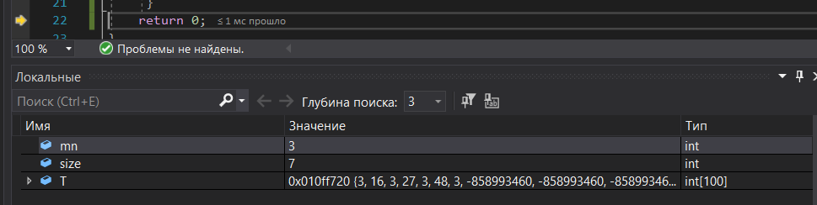

**2.**

#include <iostream> //для работы с вводом/выводом данных с экрана/ на экран

#include <stdio.h>

#include <stdlib.h>

#include <ctime> //для работы с функцией time

int main()

{

using namespace std;

setlocale(LC_ALL, "RUS"); // Подключение русского алфавита

srand(time(NULL)); //устанавливает новую точку отсчета для функции rand()

int T[100], k, counter = 0, mn = 99999; //ввод массива и его размера, счетчика неповторяющихся элементов

bool flag; //ввод флажка, который будет сообщать о повторяющихся элементах

cout << "Введите размер массива " << endl; cin >> k; cout << endl;

for (int i = 0; i < k; i++) //массив заполняется случайными числами в диапазоне от 0 до 99 + определяется минимальное значение

{

T[i] = rand() % 99;

if (T[i] < mn) mn = T[i];

}

for (int j = 0; j < k; j++) //четные элементы массива заполняются минимальным значением

if (j % 2 == 0) T[j] = mn;

for (int x = 0; x < k; x++) //проверка элемента порядка x с последующими элементами порядка y

{

for (int y = x + 1; y < k; y++)

{

flag = true; // по умолчанию считается, что повторяющихся элементов нет

if (T[x] == T[y]) flag = false; //если они обнаруживаются, то флажку присваивается false

}

if (flag) counter++; //счетчик увеличивается в случае отсутствия повторяющихся элементов

}

cout << "Количество неповторяющихся элементов " << counter;

return 0; //возвращение 0 по окончанию программы

}

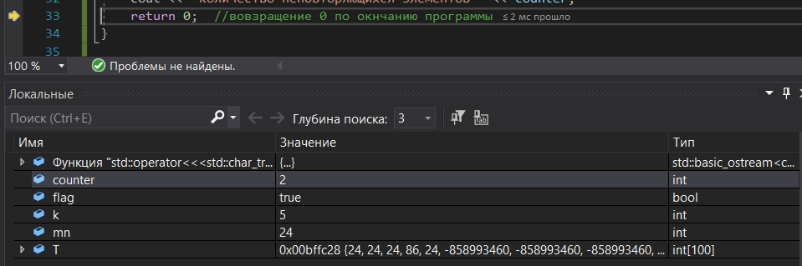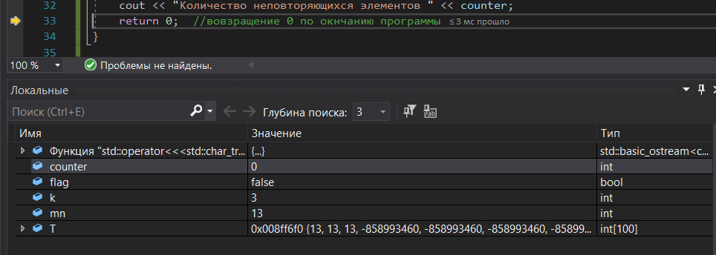

Дополнительные задачи:



#include <iostream> //для работы с вводом/выводом данных с экрана/ на экран

#include <stdio.h>

#include <stdlib.h>

#include <ctime> //для работы с функцией time

int main() {

using namespace std;

setlocale(LC_ALL, "RUS"); // Подключение русского алфавита

srand(time(NULL)); //устанавливает новую точку отсчета для функции rand()

int T[100], size, mn = 99999, count_pairs = 0; //ввод массива и его размера, минимального значения

cout << "Введите размер массива" << endl; cin >> size; cout << endl;

for (int i = 0; i < size; i++) { //массив заполняется случайными числами в диапазоне от 0 до 99

T[i] = rand() % 99;

if (T[i] < mn) mn = T[i];

}

for (int j = 0; j < size; j++) { //четные элементы массива заполняются минимальным значением

if (j % 2 == 0) T[j] = mn;

}

for (int k = 0; k < size; k++) { //элемент порядка k будет сравниваться с каждым следующим элементом массива

cout << T[k] << ", ";{

if (T[k] == T[k + 1]) { //увеличить счетчик, если нашлась пара соседних одинаковых элементов

count_pairs++;

}

}

}

cout << "Количество пар соседних одинаковых элементов - " << count_pairs;

return 0; //возвращение 0 по окончанию программы

}

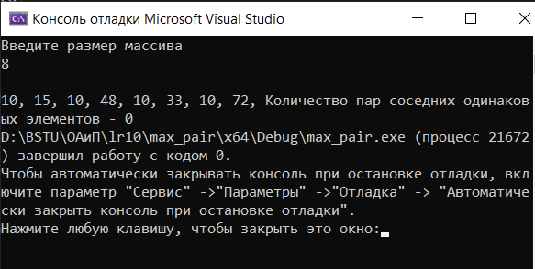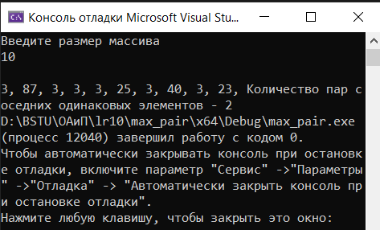



#include <iostream> //для работы с вводом/выводом данных с экрана/ на экран

#include <stdio.h>

#include <stdlib.h>

#include <ctime> //для работы с функцией time

int main() {

using namespace std;

setlocale(LC_ALL, "RUS"); // Подключение русского алфавита

srand(time(NULL)); //устанавливает новую точку отсчета для функции rand()

int T[100], size, mn = 99999, repeat = 0, maxRepeat = 0; //ввод массива и его размера, минимального значения

bool flag = false; //ввод флажка, который будет сообщать об одинаковых элементах

cout << "Введите размер массива" << endl; cin >> size; cout << endl;

for (int i = 0; i < size; i++) { //массив заполняется случайными числами в диапазоне от 0 до 99

T[i] = rand() % 99;

if (T[i] < mn) mn = T[i];

}

for (int j = 0; j < size; j++) { //четные элементы массива заполняются минимальным значением

if (j % 2 == 0) T[j] = mn;

}

for (int k = 0; k < size; k++) { //элемент порядка k будет по очереди сравниваться с каждым элементом порядка i

cout << T[k] << ", ";

for (int i = 0; i < size; i++) {

if (T[k] == T[i + 1]) { //если нашлись одинаковые, идущие подряд числа, то увеличить счетчик повторов на 1, а флажку присвоить true

repeat++;

flag = true;

}

if (repeat > maxRepeat) { //расчет максимального числа повторений

maxRepeat = repeat;

}

if (T[k] != T[i] && (flag == true)) { //если элементы равны но идут не друг за другом

flag = false;

repeat = 0;

}

}

}

cout << "Наибольшее число повторений - " << maxRepeat;

return 0; //возвращение 0 по окончанию программы

}

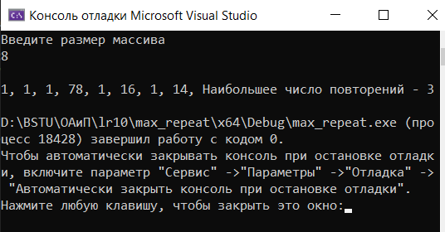

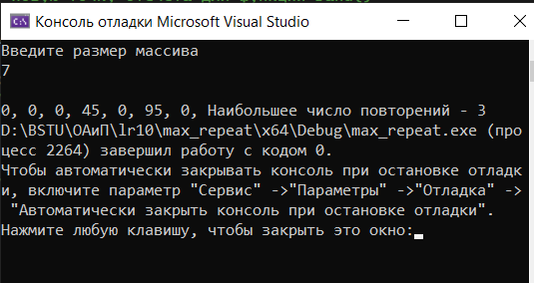



#include <iostream> //для работы с вводом/выводом данных с экрана/ на экран

#include <stdio.h>

#include <stdlib.h>

#include <ctime> //для работы с функцией time

int main()

{

using namespace std;

setlocale(LC_ALL, "RUS"); // Подключение русского алфавита

srand(time(NULL)); //устанавливает новую точку отсчета для функции rand()

int T[100], k, sum = 0, mx = 0; //ввод массива и его размера, суммы неповторяющихся элементов и их максимальная сумма

bool flag = false; //ввод флажка, который будет сообщать о положительных элементах

cout << "Введите размер массива " << endl; cin >> k; cout << endl;

for (int i = 0; i < k; i++) //массив заполняется случайными числами в диапазоне от -100 до 100

{

T[i] = -100 + rand() % 200;

}

for (int j = 0; j < k; j++)

{

cout << T[j] << ", "; //элементы массива будут выводится по одному

if (T[j] > 0) //если элемент положительный, то флажку устанавливаетсч значение true, а к сумме прибавляется элемент

{

sum += T[j];

flag = true;

}

if (flag == true && T[j] < 0) //если элемент отрицательный, а предыдущие были положительными, то выполняется следующее:

{

mx = sum; //максимальной сумме присвоить сумму положительных элементов

sum = 0; //сумма пложительных элементов обнуляется

flag = false; //флажку устанавливается значение false

}

if (sum > mx) mx = sum;

}

cout << endl;

cout << "Сумма непрерывной последовательности положительных чисел " << mx;

return 0; //возвращение 0 по окончанию программы

}

